InterTalent UNIDEB

PROGRAMFÜZET
2018. április 27.

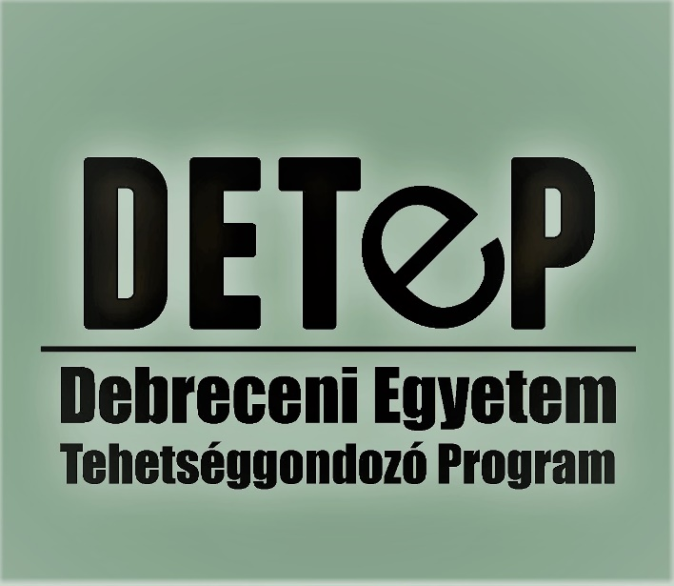

Debreceni Egyetem
Debrecen, 2018

A konferencia szervezőbizottsága

Dr. Csernoch László
Mándy Zsuzsa
Meszesán László
Szabó-Zsámba Kata
Török Gergő

Tagozatfelelősök

Angol nyelvű szekció A:
Dr. Gergely Pál
Dr. Huszti Éva
Lakó Zsigmond
Angol nyelvű szekció B:
Dr. Erdődi Ferenc
Dr. Szendrei Ákos

Szekció I:
Dr. Balogh Judit
Dr. Mező Ferenc
Kőrösi Zoltán
Szekció II:
Szekció III.
Dr. Pete László
Dr. Dajnoki Krisztina
Uri Dénes Mihály
Szekció IV
Elnök: | Dr. Magura Tibor
Tag: | Dr. Szűcs Sándor

Konferencia program

2018. 04. 27

08.00 Regisztráció
8.30 Megnyitó: dr. Csernoch László
8:40 Szekcióülések
13.00 Ebéd

Angol nyelvű szekció ’A’ English session A
DAB székház

Előadók/Presenters

Arzu Rivera | MITIGATION OF THE EFFECT OF SECONDARY SALINIZATION BY ‘MICRO SOIL CONDITIONING’
Farkas Diána Erzsébet | LADIES FIRST- SHAPING THE INSTITUTION OF FIRST LADYSHIP
Osman Mohamed Elmahdi | Intercultural marriages, partner identities, family structure/ Mixed marriages between Muslim emigrants and natives in EU
Joao Gabriel Ostrowski | Data-driven market basket analysis and association rules applied on Retail
Roskó Tibor | Introduction: the dedication process of a Global Authentication service
Hani Walid Mahmoud Sha'ban | Recovering Waste Heat from Automobile Engine Using Thermoelectric Power Generators
Nagy Kitti | Renal ischemia-reperfusion and remote organ ischemic preconditioning protocols alter hemorheological parameters in the rat
Varga Gábor | Micro-rheological changes in heat-treated red blood cells. A possible way of erythrocyte damage in fever?
Sara Khandan | Investigation of distortion error regarding the 3d printable orthodontic material during the digital workflow
Mai Hung | Immune cell differentiation from transcription factor expressing embryonic stem cell
Hamid Javadi | Investigation of the polymerization shrinkage and conversion ratio of 3D printing biocompatible dental materials.

Angol nyelvű szekció ’B’ English session B
DAB székház

Előadók/Presenters

PHAM HUYNH THUY AN | Characterization of chimeric antigen receptor (CAR) modified T cells specific for p97 and HMW-MAA human melanoma associated anti
Liza Józsa | Formulation, membrane diffusion and antioxidant investigation of bio-cosmetics containing Spirulina
Ivett Szalóme Horváth | Examination and improvement of children's hand function in a short-term physiotherapy intervention
Szonja Szőke | Characteristics and risk factors of sports injuries among the handball players in the U13-14 age group
Ali Ghodratipour | Synthesis and analysis of aminoethyl methacrylated hyaluronic acid and β-TCP composite scaffold for bone tissue engineering
Csontos Fruzsina | Quality of life after lower limb amputation
Orosz Fruzsina Zita | Toward cysteinyl-nucleoside-based peptide nucleic acids
Körei Réka | Fracture of heterogeneous materials under unloading
Kádár Viktória | Size scaling of failure strength with fat-tailed disorder in a fiber bundle model
Dr. Kelemen Viktor | PHOTOINITIATED THIOL-ENE ADDITIONS ON VARIOUS UNSATURATED CARBOHYDRATES
Seyed Amir Reza Adel | Preparation and characterization of beta-tricalcium phosphate functionalized silica aerogel containing photo-cured hyaluronic ac

I szekció
DAB székház

Előadók

Dr. Maksó Bianka | A BCR SZEREPE AZ ADATVÉDELMI JOGBAN
Pándi Gergő | A szellemi alkotások büntetőjogi vonatkozásai
dr. Kiss Lilla Nóra | A Brexit jogi dimenziói
Csirmaz Laura | A BABONÁS LÁTÁSMÓD NYELVI-POÉTIKAI ÖSSZEFÜGGÉSEI MIKSZÁTH KÁLMÁN NOVELLÁIBAN
Krek Norbert | EMLÉKEZETHELY ÉS VIDEOJÁTÉK: II. VILÁGHÁBORÚS FPS JÁTÉKOK EMLÉKEZETREPREZENTÁCIÓJA
Szalay Krisztina | Fiatalok legális drogfogyasztási szokásai
Szabó Dóra | NetWorking 2.0
Marosán Kamilla | Szovjet oktatáspolitika 1950-1953 között a sajtó- és levéltári anyagok alapján
Balla Eszter | A Korláthelmeci Református Egyház története a XVIII-XIX. században
Lengyel Zsanett | A fenntartható divat és fogalmi háttere
Szolyka Hajnalka | A gyermekről való beszéd Kazinczy Ferenc levelezésében és autobiografikus szövegeiben
Szilágyi Gábor
dr. Bihari Erika
Orbán Ágnes | A konformitás vizsgálata 10-12 éves gyermekek esetében

II szekció
DAB székház

Előadók

Keller Katalin | Beszállító értékelés QFD alapokon
Kerék Laura | A testtartás és a mozgás vizsgálata és fejlesztése fizioterápiás módszerekkel egyetemi hallgatók körében
Szabó Marianna | Duális felbontású ensemble előrejelzések statisztikai utófeldolgozása
Bojtor Csaba | A babrozsda hatásának vizsgálata eltérő termesztési körülmények között
Barna Adrien | Szőlőtőkéből izolált endofitonok antagonista hatásainak vizsgálata
Zilizi Gergő | VR és AR technológiák építészeti alkalmazásai
Illés Árpád | FUNGICIDEK HATÁSA A KUKORICA FŐBB NÖVÉNYFIZIOLÓGIAI PARAMÉTEREIRE
Molnár Zsolt | MULTIFUNKCIONÁLIS DESCARTES KOORDINÁTARENDSZERŰ GÉP FEJLESZTÉSE VEVŐI IGÉNYEK ALAPJÁN
Kovács Bence | Fejlődő Otthonaink
Halász Hajnalka Emese | Hisztonmódosítások hatása a monocita eredetű dendritikus sejtek differenciálódására és funkcióira
Dr. Bencze János | A lemur tirozin-kináz 2 vizsgálata neurodegeneratív demenciákban
Brassó Dóra Lili | A heterózistenyésztés hatása a tejhasznosítású tehenek tejtermelésére, termékenységére és egészségi állapotára
Madar Ágota | Saláta fajták gazdasági értékmérő tulajdonságainak alakulása akvapóniás és hidropóniás termesztésnél

III. szekció

Előadók

Bodor Viktória | Az emlékezés alakzatai Kosztolányi Dezső és Tóth Árpád költészetében
Lengyel Emese | Nőkarakterek és nőkép a 20. század magyar operettekben. A Csókos asszony
Vas János | Videojátékok a Debreceni Egyetemen avagy egy egyetemi kollokvium a modern szórakoztatóipari termékek oktatási felhasználásáról
Béres Zsuzsa | Debrecen meghatározó kultúraformálói
Dorgay Zsófia | A málenykij robot a visszaemlékezésekben: a kollektív emlékezet megnyilvánulásai a településemen és környékén
Rozsos Tina | Szent István emlékezete a 16-18. századi Magyarországon
Mezei Eliza | Zenefogyasztási szokások vizsgálata Magyarországon
Dicső Melinda | Királyportré-Ezékiás
Uzonyi Anita | Egy klasszikus diplomata pályaív a Horthy-korszakban: Újpétery Elemér
Donilash Ilona | Internethasználó várandósok táplálkozási szokásai
Csók Cintia | Segítő pályák társadalmi rekrutációs bázisa
Ladancsik Tibor | Vegyes házasságok - Asszimiláció vagy társadalmi kohézió
Boros József | A munka-magánélet egyensúly szerepe a kutatói pálya választásában

IV. szekció
es terem

Előadók

Katona Cintia | Diszfunkcionális attitűdök vizsgálata eseti és reprezentatív hazai mintákban
Rusznyák Ágnes | Béta-ciklodextrin származékok endocitózisának és celluláris hatásainak vizsgálata intesztinális epitél sejteken
Barta Diána | Felnőttek egészségügyi ellátással kapcsolatos elégedettsége Magyarországon reprezentatív felmérés alapján
Ölveti Gábor | A cisz,mer-[IrH2Cl(mtppms)3] ALKALMAZÁSA HOMOGÉNKATALITIKUS CO2 REDUKCIÓBAN
Bencs Viktor | Lemur tirozin-kináz 2 expresszió változása a tau patológia függvényében
Uzonyi Antal | Az EMGA-ból finanszírozott közvetlen támogatások értékelése Hajdúböszörményben
Barta Sándor | A Big Data hatása az önkiszolgáló bolti kiskereskedelem Marketing Információs Rendszerére
Paczári András | Nábót szőlőjének társadalmi és gazdasági vonatkozásai
Pap Réka Zsófia | A fesztiválok gazdasági eredményességeinek mérési lehetősége
Barna Fédra Kinga | Alternatív étrendet követők életstílusa és hatása a fenntartható élelmiszer-fogyasztásra
Tóth Ákos | Általánosított baricentrikus koordináták összehasonlítása konvex sokszögeken
Kiss Dénes Zsolt | A késői nátriumáram szerepe a kamrai szívritmuszavarok kialakulásában
Kolostyák Zsuzsanna | A MAKROFÁG POLARIZÁCIÓ POTENCIÁLIS REGULÁTORA, AZ EGR2 TRANSZKRIPCIÓS FAKTOR

Feljegyzéseim
Támogatóink

MAGYAR TUDOMÁNYOS AKADÉMIA

DEBRECENI TERÜLETI BIZOTTSÁGA

detep.unideb.hu

